**SỞ GIÁO DỤC VÀ ĐÀO TẠO TỈNH ĐẮK LẮK**

**ĐƠN VỊ: TRƯỜNG THPT TRẦN QUỐC TOẢN**

**KỲ THI OLYMPIC TRUYỀN THỐNG 10-3 TỈNH ĐẮK LẮK NĂM 2023**

**ĐỀ THI ĐỀ NGHỊ MÔN: VẬT LÍ; LỚP: 10**

**ĐỀ THI VÀ ĐÁP ÁN**

**Câu 1: (3,5 điểm)**

Hai vật chuyển động trên cùng một đường thẳng có đồ thị như hình vẽ.

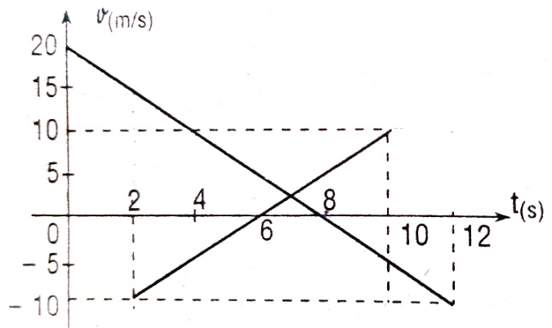

1. Mô tả chuyển động của hai vật (chiều chuyển động, tính chất chuyển động)
2. Tính gia tốc của hai vật.
3. Tính quãng đường và độ dịch chuyển của hai vật được mô tả trong các đoạn đồ thị trên.
4. Biết lúc t =2, hai vật cách nhau 30 m. Xác định thời điểm hai vật gặp nhau.

**Đáp án và thang điểm câu 1:**

|  |  |  |
| --- | --- | --- |
|  | **Đáp án** | **Điểm** |
| **a** | **Vật 1:**   * Từ 0 đến 8 s, **v > 0** và có **độ lớn giảm** nên chuyển động **chậm dần** theo **chiều dương**. *(Từ 0 đến 8 s, v > 0 và a <0 do đồ thị thẳng, dốc xuống nên vật chuyển động chậm dần đều theo chiều dương).* * Từ 8 đến 12 s, **v < 0** và có **độ lớn tăng** nên chuyển động **nhanh dần** theo chiều **âm**. *(Từ 8 đến 12 s, v < 0 và a < 0 do đồ thị thẳng, dốc xuống nên vật chuyển động nhanh dần đều theo chiều âm).*   **Vật 2:**   * Từ 2 đến 6 s, **v < 0** và có **độ lớn giảm** nên chuyển động **chậm dần** theo **chiều âm**. *(Từ 2 đến 6 s, v < 0 và a > 0 do đồ thị thẳng, dốc lên nên vật chuyển động chậm dần đều theo chiều âm).* * Từ 6 đến 10 s, **v > 0** và có **độ lớn tăng** nên chuyển động **nhanh dần** theo chiều **dương.** *(Từ 6 đến 10 s, v > 0 và a > 0 do đồ thị thẳng, dốc lên nên vật chuyển động nhanh dần đều theo chiều dương).* | 0,25  0,25  0,25  0,25 |
| **b** |  | 0,25  0,25 |
| **c** | **Quãng đường chuyển động**    **Độ dịch chuyển** | 0,25  0,25  0,25  0,25 |
| **d** | * Lúc t=2 s, v1 = 15 m/s. Chọn lại mốc thời gian (t’=0) lúc t = 2s Chọn trục 0x có gốc là vị trí vật 1, chiều dương là chiều chuyển động của vật 1. * Tọa độ hai vật được xác định theo công thức: x = x0 + d      * Khi gặp nhau: x1 = x2 🡪 * Lúc đó   Chọn t = 3,39 s vì trong khoảng thời gian chuyển động của vật 2,  loại t = 10,6 s vì sau 10 s chưa rõ trạng thái chuyển động của vật 2 | 0,25  0,25  0,25  0,25 |

**Câu 2: (2,5 điểm)**

Từ A một vật có khối lượng m trượt thẳng, không vận tốc đầu trên mặt phẳng nghiêng AB rồi chuyển động trên mặt phẳng ngang BD như hình vẽ và dừng lại ở D. Biết góc , , mặt BC nằm ngang, AC vuông góc với BC. Hệ số ma sát giữa vật và các mặt phẳng là . Lập biểu thức tính (theo m, α, , g)

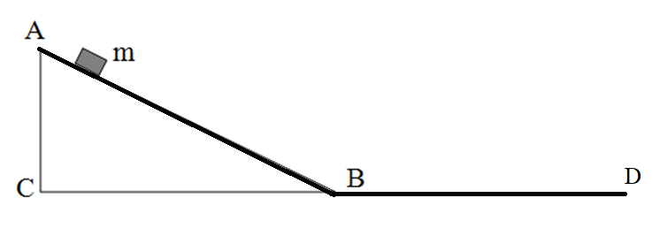

1. Gia tốc của vật trên đoạn AB và BD.
2. Thời gian chuyển động của vật trên đoạn AB và BD.

**Đáp án và thang điểm câu 2:**

|  |  |  |
| --- | --- | --- |
|  | **Đáp án** | **Điểm** |
|  | **Nêu và vẽ các lực tác dụng lên vật** | **0,25** |
| **a** | **Trên đoạn AB:**  **Theo phương chuyển động:  (1)**  **Theo phương vuông góc mặt phẳng:  (2)**  **Mà:  (3)**  **🡪** | 0,25  0,25  0,25 |
| **Trên đoạn BD:**  **Theo phương chuyển động:  (1)**  **Theo phương vuông góc mặt phẳng:  (2)**  **Mà:  (3)**  **🡪** | 0,25  0,25  0,25 |
| **b** | **Vận tốc tại B:** | 0,25 |
| **Thời gian đi từ A đến B:**  **Thời gian đi từ B đến D:** | 0,25  0,25 |

**Câu 3: (4 điểm)**

Cho cơ hệ như hình vẽ. Các vật có khối lượng . Ròng rọc, dây nối có khối lượng không đáng kể, dây không co giãn. Hệ số ma sát giữa m1 và m2 và giữa m2 với sàn là . Vật m2 là một khối có chiều dài d=0,5 m. Buông cho hệ thống chuyển động không vận tốc đầu. Lấy g=10 m/s2.

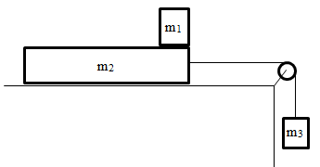

a. Gia tốc của mỗi vật và lực căng sợi dây.

b. Thời gian để m1­ trượt hết chiều dài của m2.

**Đáp án và thang điểm câu 3:**

|  |  |  |
| --- | --- | --- |
|  | **Đáp án** | **Điểm** |
| a | Vật 1 chịu tác dụng của:  và có gia tốc  (mô tả hoặc vẽ các lực)    (1) | 0,25  0,25 |
| Vật 2 chịu tác dụng của:  và có gia tốc  (mô tả hoặc vẽ các lực)  (mô tả hoặc vẽ các lực)  (2) | 0,25  0,25 |
| Vật 2 chịu tác dụng của:  và có gia tốc  :  (3) | 0,25  0,25 |
| Trong đó:  (4)  (5)  Dây không dãn: a2=a3  (6) | 0,25  0,25 |
| Từ (1) và (4) 🡪 Gia tốc vật 1:  =2 m/s2 | 0,25 |
| Từ (2), (3), (4), (5) và (6) biến đổi ta có:      🡪 | 0,25  0,25 |
| Lực căng | 0,25 |
| b | và  nên  (Vật 1 trượt trên vật 2 ngược với chiều chuyển động của vật 2)  Thời gian trượt hết tấm ván: | 0,5  0,5 |

**Câu 4: (4 điểm)**

|  |  |
| --- | --- |
| Một thanh đồng chất BC tựa vào tường thẳng đứng tại B nhờ dây AC dài L hợp với tường một góc α như hình 3. Biết thanh BC có độ dài d. Hỏi hệ số ma sát giữa thanh và tường phải thỏa điều kiện nào để thanh cân bằng? | Hình 3 |

**Đáp án và thang điểm câu 4:**

|  |  |
| --- | --- |
| **Đáp án** | **Điểm** |
| * Các lực tác dụng vào thanh gồm : * Hợp lực của  (1) có giá đi qua điểm đồng quy của và   Vẽ hình | **0,25**  **0,25**  **0,25** |
| * Hệ quy chiếu 0xy (0x nằm ngang, 0y thẳng đứng). * Khi hệ cân bằng ta có:  (2) * Theo trục 0x: N = T. sinα (3) * Theo trục 0y: Fms = mg - T. cosα (4) | **0,25**  **0,25**  **0,25**  **0,25** |
| * Gọi H là đường cao của tam giác ABC kẻ từ C, Phân tích * Cân bằng moment đối với trục quay B:   (5)   * Từ (3) và (5) suy ra: | **0,25**  **0,5**  **0,5** |
| - Để có cân bằng phải có ma sát nghỉ và fms ≤ k.N ; với k là hệ số ma sát  - Từ (4), (5), (6) suy ra:  - Hay: | **0,5**  **0,5** |

**Câu 5: (3 điểm)**

Một vật nhỏ có khối lượng M = 100 g treo vào đầu một sợi dây mảnh không dãn có chiều dài l = 20 cm như hình 4. Dùng một vật nhỏ m có khối lượng m =50 g có tốc độ v0 bắn vào vật M. Bỏ qua sức cản của không khí. Lấy g = 10 m/s2. Coi va chạm là đàn hồi.

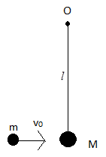

Hình 4

1. Xác định v0 để vật M lên đến vị trí dây treo nằm ngang.
2. Xác định giá trị tối thiểu của v0 để vật M chuyển động tròn xung quanh điểm O.

**Đáp án và thang điểm câu 4:**

|  |  |
| --- | --- |
| 1. - Gọi v và V là vận tốc của các vật m và M ngay sau khi va chạm   - Va chạm là đàn hồi nên động lượng và động năng của hệ hai vật m và M được bảo toàn:  mv0 = mv + MV (1)  (2)  Giải hệ (1) và (2) ta được: | 0,25  0,25  0,25 |
| - Khi dây nằm ngang, áp dụng định luật bảo toàn cơ năng:     * Thay số ta được: v0 = 3 m/s | 0,5  0,25 |
| b. - Tại vị trí cao nhất E, vật M có vận tốc vE  Ta có: mg + T = | 0,5 |
| - Điều kiện để vật quay hết vòng tròn: T  (3)  - Theo định luật bảo toàn cơ năng:  (4) | 0,25  0,25 |
| - Từ (1), (3) và (4) ta có: v0  - Thay số v0min =  m/s | 0,25  0,25 |

**Câu 6: (3 điểm)**

Một vật có khối lượng m = 2 kg được thả trượt từ đỉnh mặt phẳng nghiêng góc = 300 so với phương ngang. Sau khi đi được một đoạn d thì gặp lò xo nhẹ, đủ dài, độ cứng   
k = 200 N/m đặt trên mặt phẳng nghiêng như hình vẽ. Vật trượt thêm một đoạn s = 20 cm thì đổi chiều chuyển động. Cho biết lực đàn hồi cũng là lực thế như trọng lực; thế năng đàn hồi tỉ lệ với bình phương độ biến dạng và tính theo công thức . Lấy g = 10 m/s2. Bỏ qua ma sát giữa vật và lò xo với mặt phẳng nghiêng.

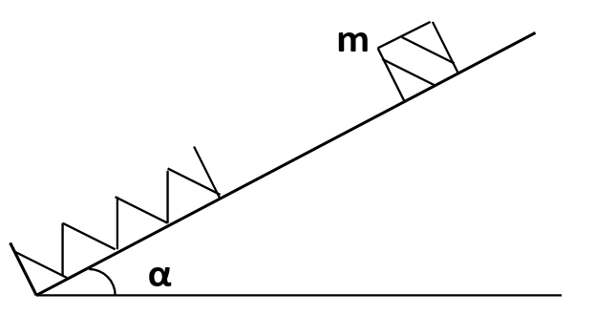

a. Tính giá trị của d.

b. Tính giá trị lớn nhất của vận tốc trong giai đoạn vật trượt xuống và khoảng cách giữa điểm vật bắt đầu trượt và điểm vật có vận tốc lớn nhất.

**Đáp án và thang điểm câu 6:**

|  |  |  |
| --- | --- | --- |
|  | **Đáp án** | **Điểm** |
| a | - Chọn mốc thế năng trọng trường ở vị trí lò xo nén cực đại;  mốc thế năng đàn hồi là vị trí lò xo không biến dạng. | 0,25 |
| - Cơ năng của vật khi bắt đầu trượt: W = mg( d + s ) sin | 0,25 |
| - Cơ năng của hệ vật và lò xo khi lò xo nén cực đại: W/ = ks2 | 0,25 |
| - Áp dụng định luật bảo toàn cơ năng cho hệ vật và lò xo: W = W/ | 0,25 |
| - Ta có: d = | 0,25 |
| - Thay số ta được d = 0,2 m = 20 cm | 0,25 |
| b | - Khi chuyển động xuống cùng lò xo, trọng lực là lực phát động, lực đàn hồi là lực cản. Động năng của vật tăng khi hợp lực đóng vai trò là lực phát động và thực hiện công dương. Vậy động năng lớn nhất khi hợp lực bằng 0.  - Vật đạt vận tốc lớn nhất tại vị trí cân bằng của hệ vật và lò xo. | 0,5 |
| - Tại vị trí cân bằng, lò xo nén một đoạn | 0,25 |
| - Khoảng cách giữa điểm bắt đầu trượt và điểm vật có vận tốc lớn nhất:  l = d +  = 25 cm | 0,25 |
| - Động năng tại VTCB: | 0,25  0,25 |